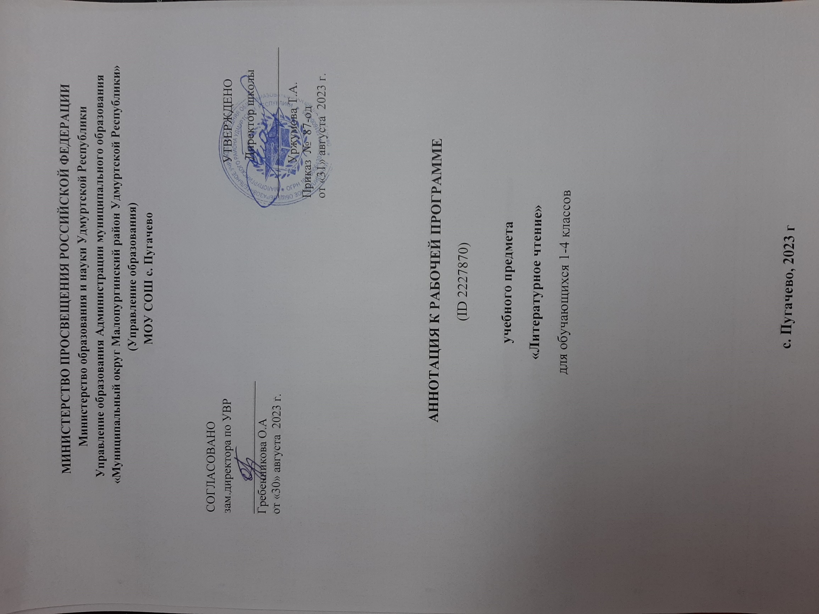
Рабочая программа по учебному предмету «Литературное чтение» (предметная область «Русский язык и литературное чтение») соответствует Федеральной рабочей программе по учебному предмету «Литературное чтение» и включает пояснительную записку, содержание обучения, планируемые результаты освоения программы по литературному чтению. Пояснительная записка отражает общие цели и задачи изучения литературного чтения, место в структуре учебного плана, а также подходы к отбору содержания и планируемым результатам.
Содержание обучения представлено тематическими блоками, которые предлагаются для обязательного изучения в каждом классе на уровне начального общего образования. Содержание обучения в каждом классе завершается перечнем универсальных учебных действий (познавательных, коммуникативных, регулятивных), которые возможно формировать средствами литературного чтения с учётом возрастных особенностей обучающихся.
Планируемые результаты освоения программы по литературному чтению включают личностные, метапредметные результаты за период обучения, а также предметные достижения обучающегося за каждый год обучения на уровне начального общего образования.

ОБЩАЯ ХАРАКТЕРИСТИКА УЧЕБНОГО ПРЕДМЕТА «ЛИТЕРАТУРНОЕ ЧТЕНИЕ»

Программа по литературному чтению на уровне начального общего образования составлена на основе требований к результатам освоения программы начального общего образования ФГОС НОО, а также ориентирована на целевые приоритеты духовно-нравственного развития, воспитания и социализации обучающихся, сформулированные в федеральной рабочей программе воспитания.
Литературное чтение – один из ведущих учебных предметов уровня начального общего образования, который обеспечивает, наряду с достижением предметных результатов, становление базового умения, необходимого для успешного изучения других предметов и дальнейшего обучения, читательской грамотности и закладывает основы интеллектуального, речевого, эмоционального, духовно-нравственного развития обучающихся.
Литературное чтение призвано ввести обучающегося в мир художественной литературы, обеспечить формирование навыков смыслового чтения, способов и приёмов работы с различными видами текстов и книгой, знакомство с детской литературой и с учётом этого направлен на общее и литературное развитие обучающегося, реализацию творческих способностей обучающегося, а также на обеспечение преемственности в изучении систематического курса литературы.
ЦЕЛИ ИЗУЧЕНИЯ УЧЕБНОГО ПРЕДМЕТА «ЛИТЕРАТУРНОЕ ЧТЕНИЕ»

Приоритетная цель обучения литературному чтению – становление грамотного читателя, мотивированного к использованию читательской деятельности как средства самообразования и саморазвития, осознающего роль чтения в успешности обучения и повседневной жизни, эмоционально откликающегося на прослушанное или прочитанное произведение.
Приобретённые обучающимися знания, полученный опыт решения учебных задач, а также сформированность предметных и универсальных действий в процессе изучения литературного чтения станут фундаментом обучения на уровне основного общего образования, а также будут востребованы в жизни.
Достижение цели изучения литературного чтения определяется решением следующих задач:
- формирование у обучающихся положительной мотивации к систематическому чтению и слушанию художественной литературы и произведений устного народного творчества;
- достижение необходимого для продолжения образования уровня общего речевого развития;
- осознание значимости художественной литературы и произведений устного народного творчества для всестороннего развития личности человека;
- первоначальное представление о многообразии жанров художественных произведений и произведений устного народного творчества;
- овладение элементарными умениями анализа и интерпретации текста, осознанного использования при анализе текста изученных литературных понятий в соответствии с представленными предметными результатами по классам;
- овладение техникой смыслового чтения вслух, «про себя» (молча) и текстовой деятельностью, обеспечивающей понимание и использование информации
- для решения учебных задач.
Программа по литературному чтению представляет вариант распределения предметного содержания по годам обучения с характеристикой планируемых результатов. Содержание программы по литературному чтению раскрывает следующие направления литературного образования обучающегося: речевая и читательская деятельности, круг чтения, творческая деятельность.
В основу отбора произведений для литературного чтения положены общедидактические принципы обучения: соответствие возрастным возможностям и особенностям восприятия обучающимися фольклорных произведений и литературных текстов; представленность в произведениях нравственно-эстетических ценностей, культурных традиций народов России, отдельных произведений выдающихся представителей мировой детской литературы.
Важным принципом отбора содержания программы по литературному чтению является представленность разных жанров, видов и стилей произведений, обеспечивающих формирование функциональной литературной грамотности обучающегося, а также возможность достижения метапредметных результатов, способности обучающегося воспринимать различные учебные тексты при изучении других предметов учебного плана начального общего образования.
Планируемые результаты изучения литературного чтения включают личностные, метапредметные результаты за период обучения, а также предметные достижения обучающегося за каждый год обучения на уровне начального общего образования.
МЕСТО УЧЕБНОГО ПРЕДМЕТА «ЛИТЕРАТУРНОЕ ЧТЕНИЕ» В УЧЕБНОМ ПЛАНЕ

Предмет «Литературное чтение» преемственен по отношению к предмету «Литература», который изучается в основной школе.
На литературное чтение в 1 классе отводится 132 часа (из них ‌не менее 80 часов‌ составляет вводный интегрированный учебный курс «Обучение грамоте»), во 2-4 классах по 136 часов (4 часа в неделю в каждом классе).

